SATU PIRING DUA SISTEM

Kepada Yth. Seluruh anggota Milis Global Parabola. Setelah sekitar 3 bulan saya uji coba, tibalah saatnya saya sampaikan cara pembuatan satu piring dua sistem (C-Band&Ku Band).

Peralatan yang dibutuhkan(secara sederhana):
- C Band LNBF
- Ku Band Universal LNBF(prime focus)
- Palu
- Paku atau bisa juga obeng pelat
- Lem besi atau sejenisnya yang kuat
- Lakban
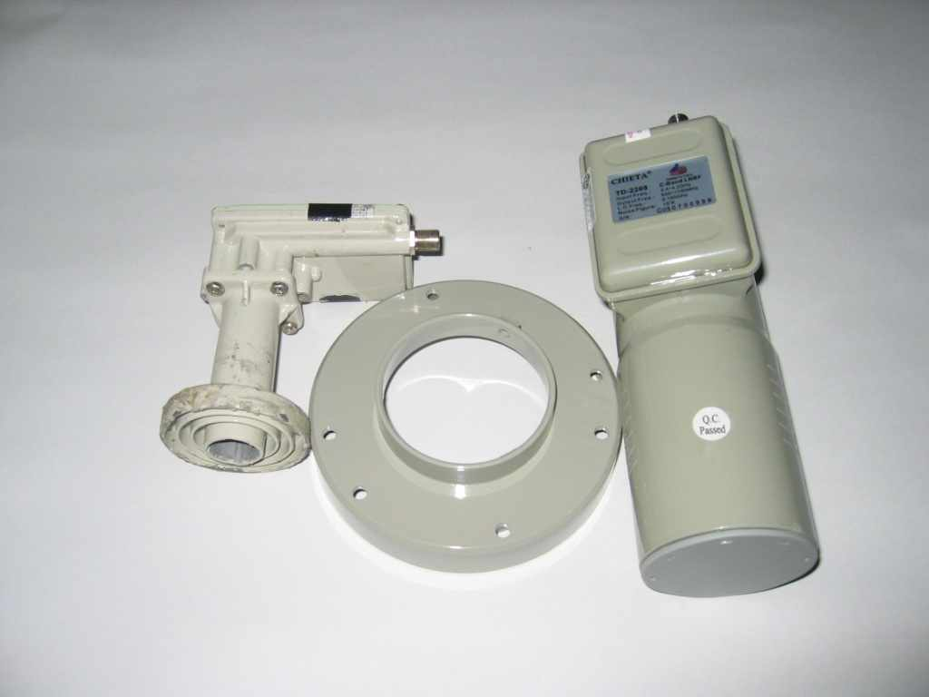

Langkah I
Lubangi bagian atas C Band LNBF menggunakan palu dan paku atau sejenisnya. Buatlah lubang melingkar dengan rapi agar benar benar bulat. Jangan terlalu keras memukul palu, karena body LNBF yang terbuat dari aluminium tersebut bisa pecah. Dianjurkan untuk memakai LNBF yang body-nya agak tipis agar lebih mudah melubanginya. Yang saya gunakan adalah merk Chieta.

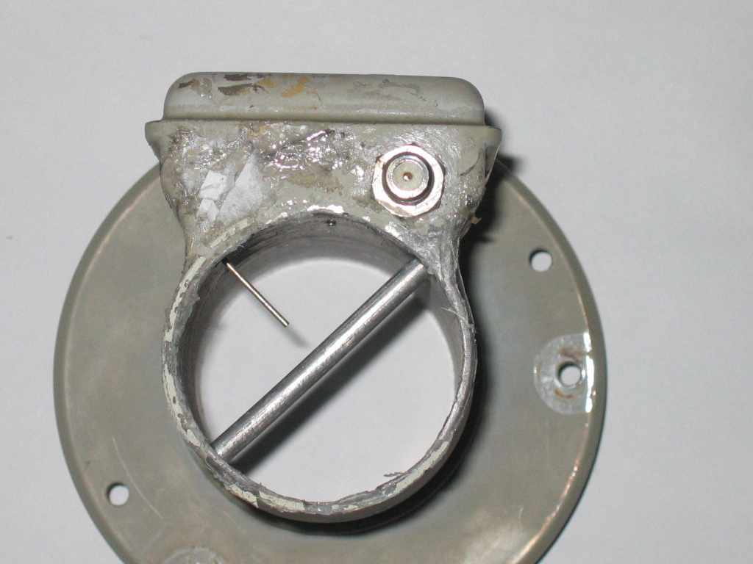

Langkah II
Oleskan lem besi disekeliling lubang yang telah kita buat dan pada bagian bawah Ku Band. Tempelkan Ku Band LNBF tepat pada lubang C Band. Posisi Ku Band harus tegak lurus dengan C Band.
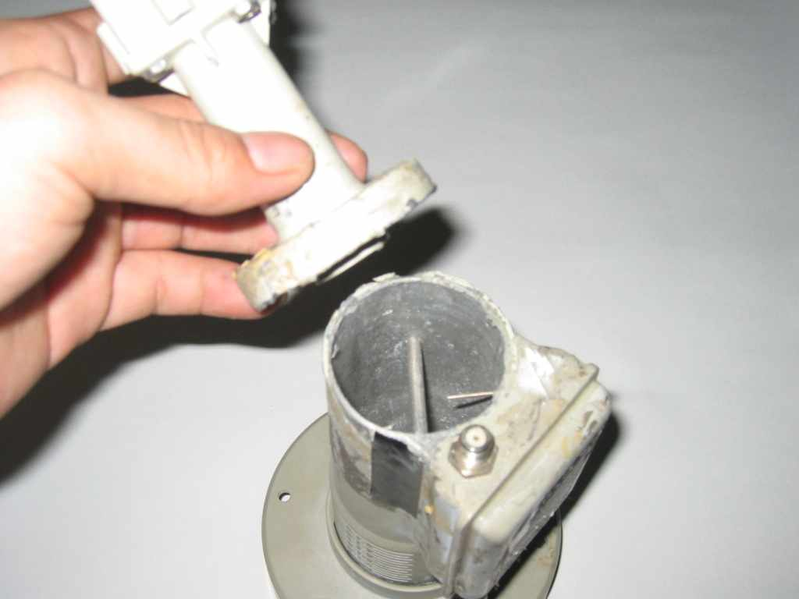

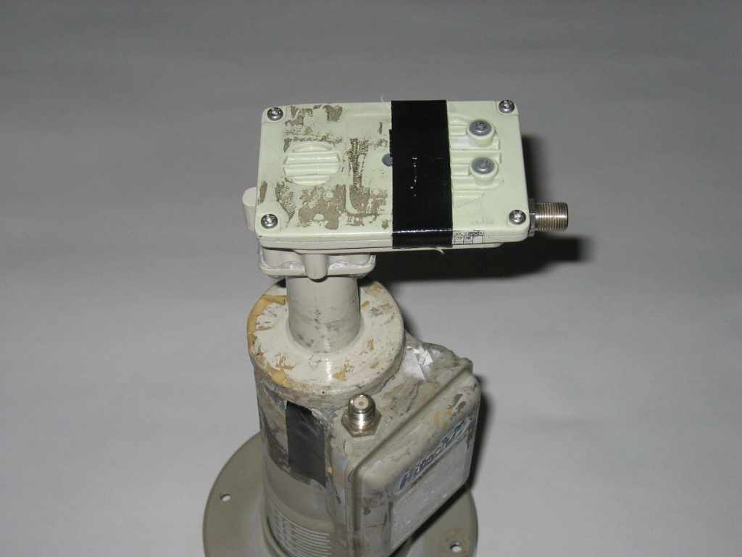
Perhatian.
Sebelum menempelkan Ku Band pada Lubang C Band, pastikan polarisasinya sudah betul-betul pas dan sejajar. Horizontal pada C Band, horizontal pula pada Ku Band. Vertikal akan otomatis sejajar.

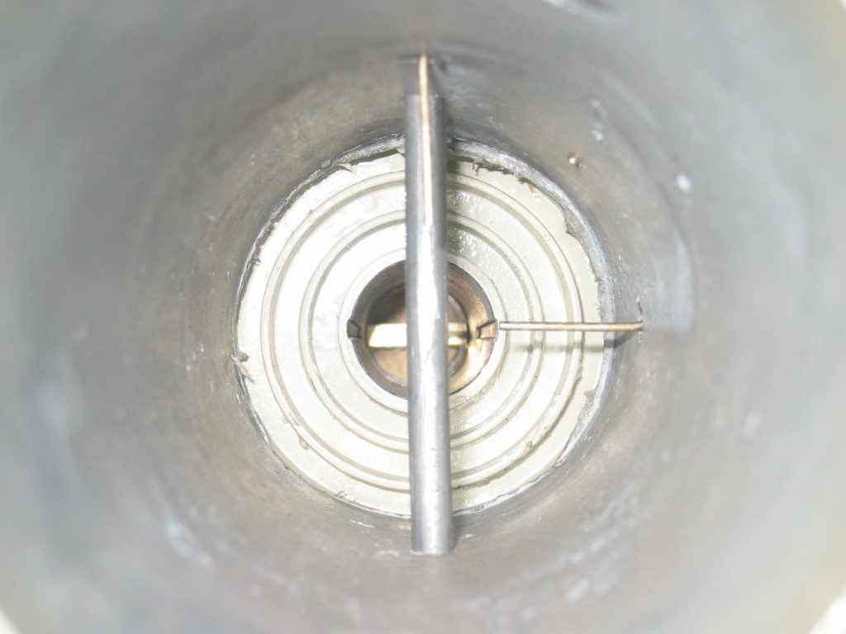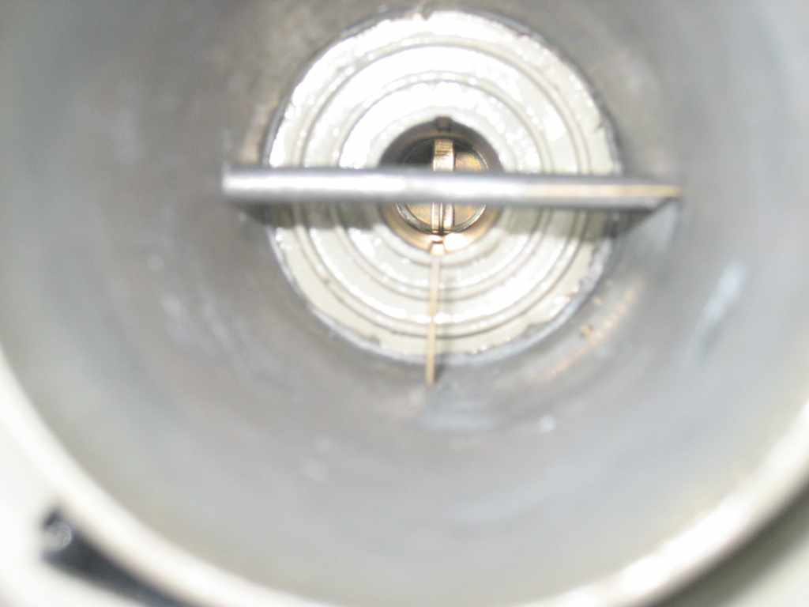

Disarankan untuk menggunakan Universal Ku Band LNBF yang dibuat khusus untuk prime focus dish. Lebih disarankan lagi, untuk menggunakan merk Micro Electronics karena diameter feedhorn-nya sama dengan ukuran lubang pada C-Band(bila menggunakan merk Chieta). Merk lain bisa saja digunakan, asal bentuk dan ukurannya seperti Micro Electronics.

Langkah III
Setelah lem kering, rekatkan lakban secara melingkar untuk menutupi bekas lem, juga untuk menutupi celah yang mungkin timbul sewaktu kita membuat lubang pada C Band. Nah sudah selesai C/Ku Band LNBF nya. Berikutnya cara pasangnya pada piring.

Langkah IV
Pasang pada ring LNBF C Band(sama seperti kita pasang C Band saja). Saya sarankan untuk memakai ring ukuran kecil(seperti yang saya gunakan, merk Chieta)untuk memaksimalkan signal yang akan dipantulkan piring ke LNBF.
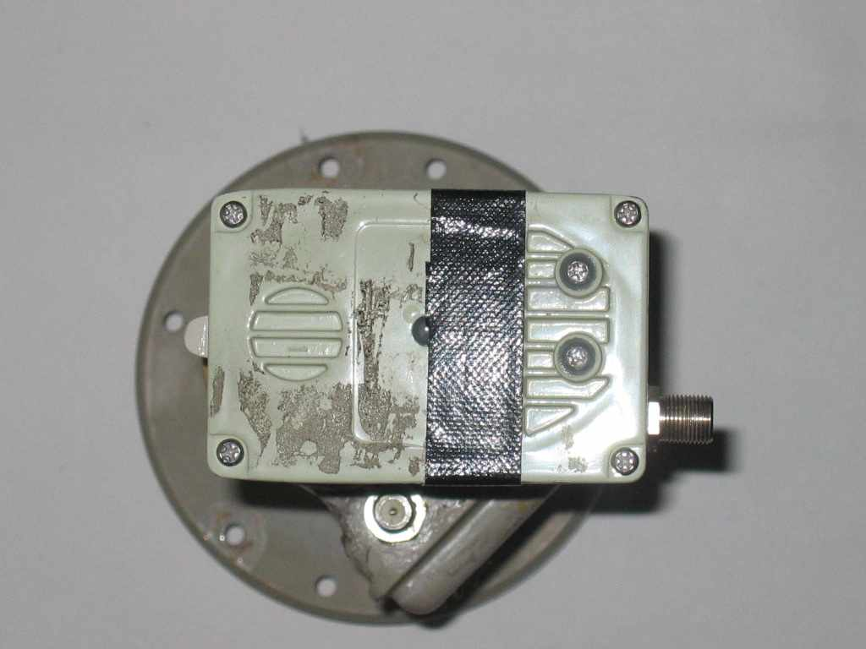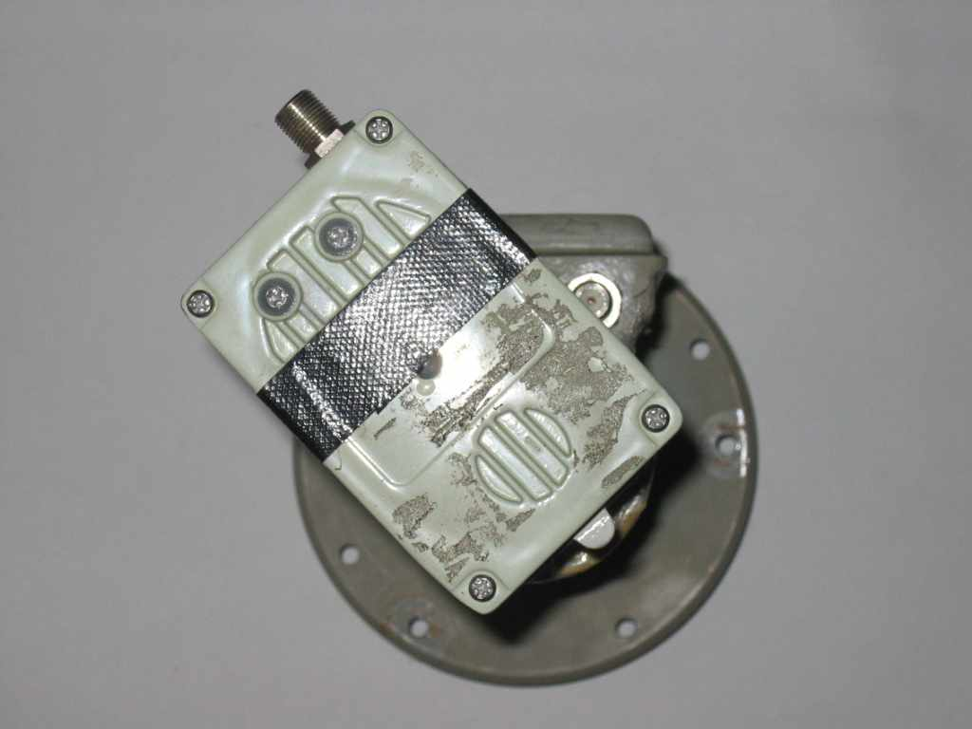

Langkah V
Pemasangannya ke piring sangat mudah, yaitu berpatokan pada polarity C Band saja. Anggap saja Ku Band-nya tidak ada agar tidak bingung.
Dengan catatan: Sewaktu menyambung C Band dan Ku Band, posisi polarity keduannya sudah betul-betul tepat/sejajar.
Sediakan 2 ujung kabel coaxial (@ ± 3 meter)pasang jack F pada kedua ujung masing-masing kabel. Satu kabel untuk dipasang pada C Band dan satunya lagi untuk Ku Band.
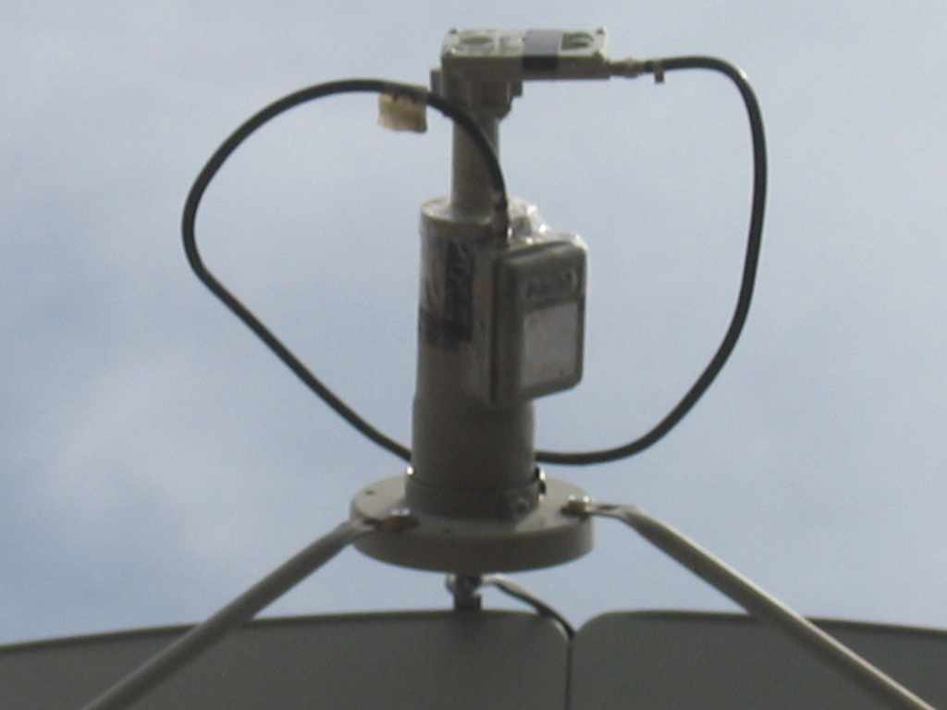
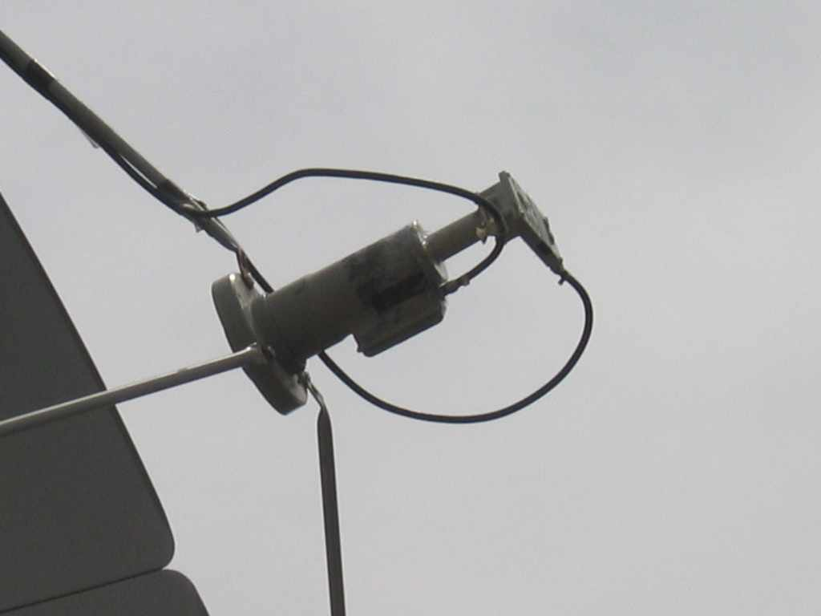
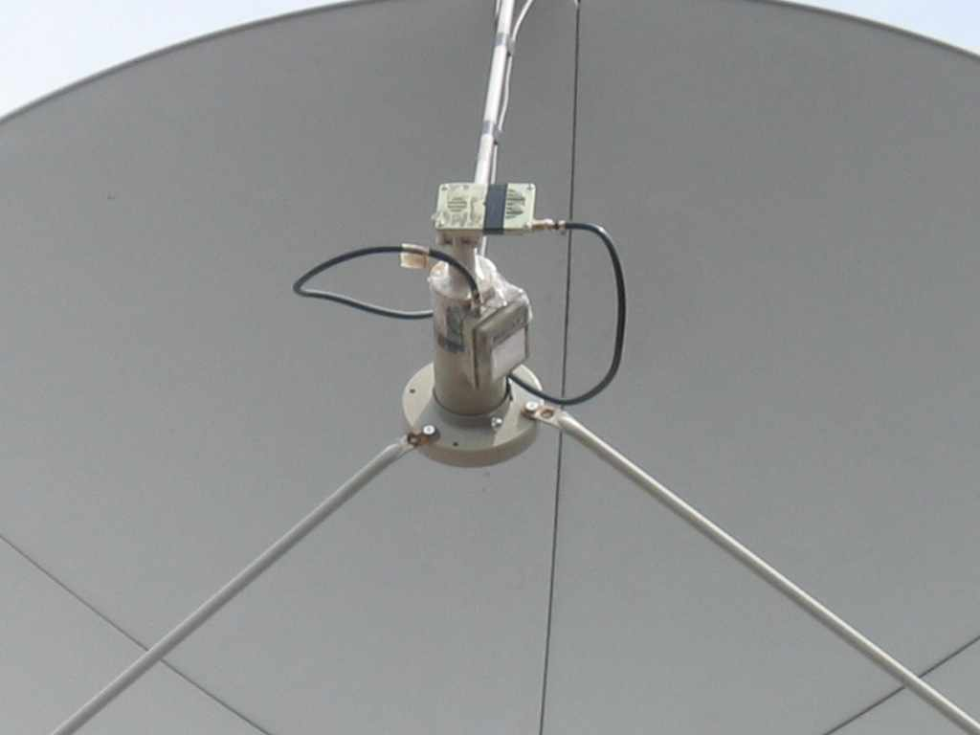

Setelah itu masing-masing ujungnya dipasang pada DiSEqC(1/2 atau 1/4).
Misalnya: C Band ke LNB 1 dan Ku Band ke LNB 2. Saya menggunakan DiSEqC 4/1 merk Chieta. Sudah saya coba memakai beberapa merk receiver, DiSEqC ini bisa bekerja dengan baik.Tegangan pada keempat input LNB bekerja dengan baik sehingga bisa digunakan pada receiver merk apapun yang support DiSEqC. Sebaiknya DiSEqC ditempatkan pada tiang agar piring bisa melindunginya dari panas dan hujan.

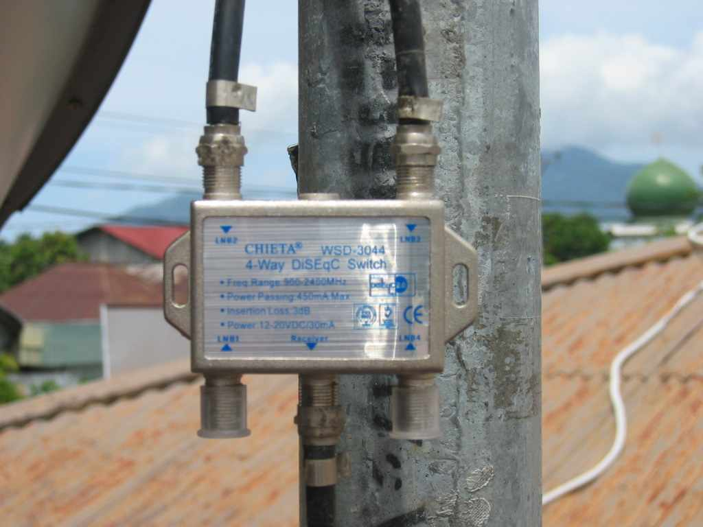

Langkah VI
Tinggal memasang kabel coaxial dari receiver ke DiSEqC Out to Receiver. Aturlah setting pada receiver agar sesuai dengan sambungan dari LNBF ke DiSEqC.
Misalnya: Measat 1 C
LNB Frequency : 5150
DiSEqC : 1 of 4(Topfield) atau 1/4(Metabox).

Sedangkan untuk Measat 1 Ku
LNB Frequency : 9750/10600
DiSEqC : 2 of 4(Topfield) atau 2/4(Metabox).

Kelebihan:
- Biaya jauh lebih murah karena hanya memakai satu piring saja.
- Hemat waktu dan tempat.

Kekurangan:
- Untuk signal Ku Band yang relatif lemah, tidak bisa ditangkap.

Demikian informasi dari saya, semoga bisa berguna dan selamat mencoba.

Salam,

Jimmy Djurian
M.O.G.P.

